Manual Atualização Para Nova Versão do Sistema



Índice
1. Apresentação 3
2. Atualização do sistema Office Impresso para nova versão 3

1. Apresentação
O presente documento visa orientar o usuário quanto o fluxo de atualização do sistema Office Impresso para a nova versão liberada através do executável do sistema, a seguir será detalhado todo o procedimento para a sua execução da atualização do sistema.

2. Atualização do sistema pelo executável Office Impresso
Para efetuar a atualização do sistema pelo executável Office Impresso deve ser acessado a aba Ferramentas e clicado no botão Atualizar Sistema conforme a imagem abaixo:

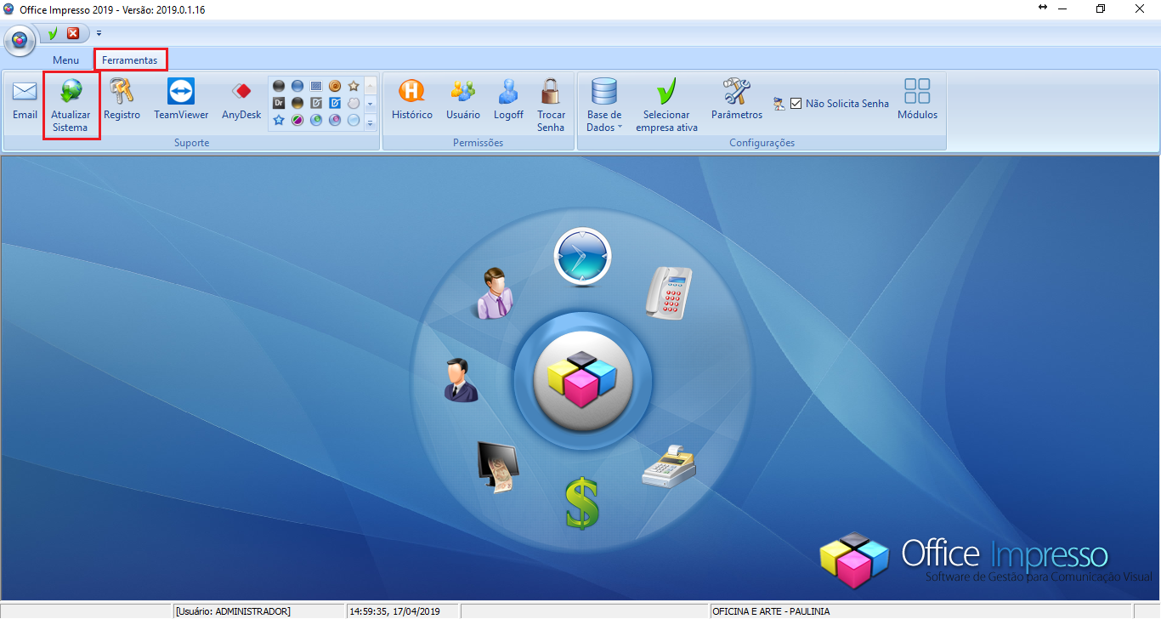Imagem 1: Acesso a opção de atualização do sistema pelo menu ferramentas
Clicando no botão Atualizar Sistema o sistema apresentará uma caixa de dialogo mencionando a versão que está disponível para atualização do sistema e questionando se deseja atualizar o sistema conforme imagem abaixo:

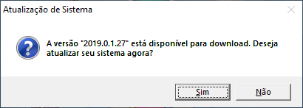Imagem 2: Caixa de dialogo atualização do sistema

Clicando no botão Sim conforme a imagem anterior o sistema iniciará o processo de atualização apresentando a tela de progressão do processo de atualização conforme a imagem abaixo.

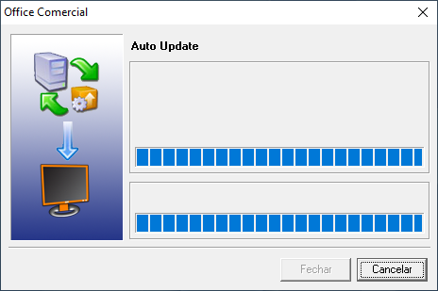Imagem 3: Tela progressão processo de atualização sistema para nova versão

Basta aguardar até que o processo seja concluído, ao término da atualização o sistema será reiniciado apresentando a tela de login do já com a nova versão disponível conforme a imagem abaixo:

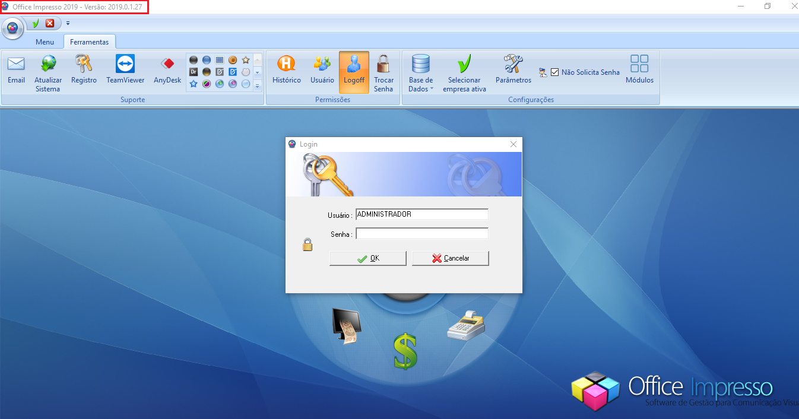Imagem 4: Tela de login sistema já atualizado nova versão
Finalizando o procedimento o sistema já está atualizado com a nova versão pronto para utilização.
Índice de Imagens
Imagem 1: Acesso a opção de atualização do sistema pelo menu ferramentas 3
Imagem 2: Caixa de dialogo atualização do sistema 3
Imagem 3: Tela progressão processo de atualização sistema para nova versão 4
Imagem 4: Tela de login sistema já atualizado nova versão 4

